FICHA TECNICA COMODAS

CÓMODAS
Tipo | Cómodas
Cantidad | 140
Medidas | Fondo: 50cm  Altura: 200cm  Ancho: 90cm
Terminados | - Fabricación en lamina Cold Rolled calibre 24, puntas redondeadas.  - Pintura electrostática, con espesor de 50 micras como mínimo.  - Estructura de laterales, piso, techo y espaldar unidos entre sí con soldadura.  - Con puertas abatibles en lámina Cold Rolled calibre 24.
Otras Características | - Una división central horizontal de techo a piso.  - Cinco (05) entrepaños fijos equidistante a 32 cm alto X 45 cm ancho, La profundidad del entrepaño debe ser de 50 cm útiles. para un total de 6 compartimientos, desde la pared izquierda a la división central.  - Un (01) entrepaño fijo desde la pared derecha a la división central a 32 cm alto X 45 cm ancho, La profundidad del entrepaño debe ser de 50 cm útiles.  - Un tubo perchero de 1” x45cm soldado de la pared derecha a la división central de la cómoda.  - El espacio horizontal derecho donde se ubicará el tubo perchero tendrá una altura total de 168cm.  - Puertas abatibles en lamina Cold Rolled de calibre 24.  - Cada puerta lleva guías en la parte superior e inferior para permitir el abre y cierre de la puerta.  - Un ala con portacandado, la otra ala con pasador hueco de 2”.  - En el segundo entrepaño superior deberá haber una caja interior con portacandado de 20cm de alto X 20cm de ancho y 25cm de profundidad de atrás hacia adelante.  - La caja interior debe tener puerta con porta candado.  - 2 rejillas de ventilación por cada puerta, ubicadas en la parte inferior central y superior central de cada una.  - Las puertas deben ir reforzadas con un marco en lámina.  - Guía en puerta interior  - Manija de 10cm ancladas con tornillo a cada una de las puertas.  - 4 patas en la cómoda para proteger el mueble (según imagen).  - Cada cómoda debe quedar asegurada (anclada) a la pared con chazos expansibles de 5/8 x 2“ que permitan brindar la estabilidad y seguridad de estas.
Color | Gris(Pintura electrostática), previa coordinación y aprobación con el supervisor del contrato, teniendo en cuenta el color actual de las cómodas de la Escuela de Suboficiales FAC, con el fin de generar uniformidad.
Garantía | Mínimo un (01) año, esta debe ser proporcionada por el fabricante directamente.
Imágenes de referencia

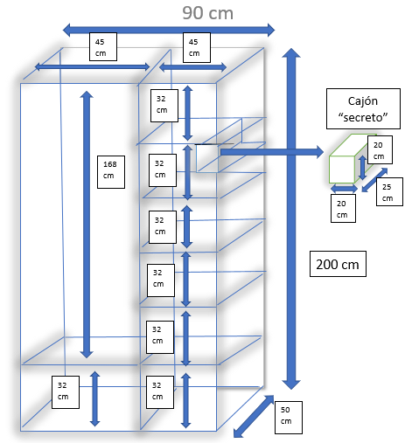
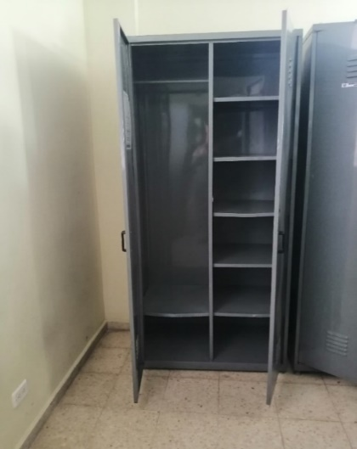
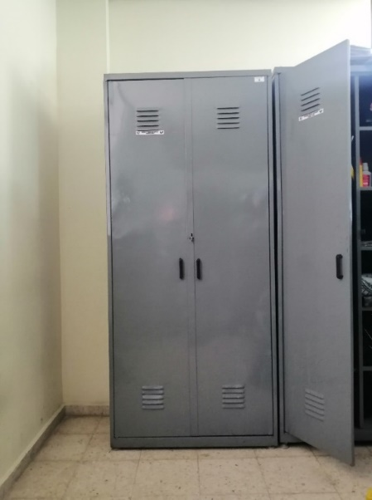

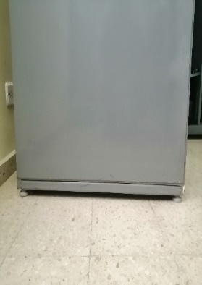
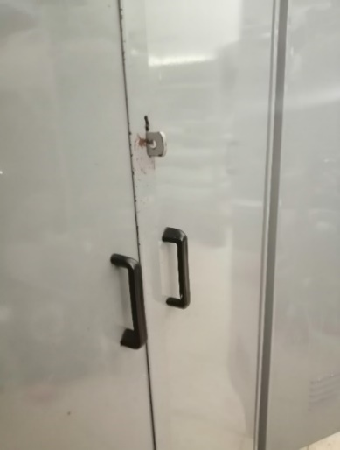

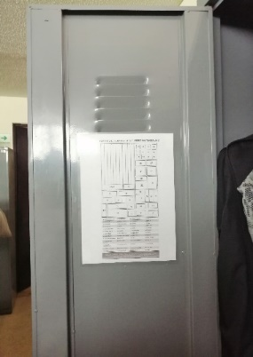
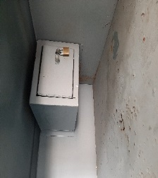

- Obligaciones del contratista

- Al día siguiente del perfeccionamiento del contrato, el contratista deberá presentarse en Madrid (Cundinamarca), Carrera 5 No. 2 – 92 Sur instalaciones de la Escuela de Suboficiales FAC, previa coordinación con el supervisor o supervisor suplente del contrato ESUFA a fin de validar aspectos como: distribución, espacios donde se tiene prevista la instalación de los elementos a que haya lugar, asimismo el contratista deberá facilitar una carta de colores específicamente grises con el fin de acordar cuál será el escogido para la pintura electrostática de las cómodas.
- El contratista proporcionará, a la Escuela de Suboficiales FAC en el plazo de quince (15) días, la documentación técnica que defina las características físicas y funcionales de las Cómodas metálicas objeto del contrato, de conformidad con los lineamientos citados y que puedan estar especificadas en el Pliego de Condiciones Técnicas del contrato.
- Para la entrega de los elementos que componen el objeto del contrato se deberá realizar previa coordinación con el supervisor del contrato designado por la ESUFA, podrá ser de lunes a viernes entre las 08:00 horas y las 15:00 horas, será el supervisor quien reciba, revise, elabore y firme el recibo a satisfacción. En caso de presentarse la necesidad de extender este horario o requerir algún fin de semana deberá ser con previa coordinación con el supervisor del contrato.
- Todos los elementos y materiales suministrados deben ser nuevos, sin uso, de primera calidad y libre de defectos o imperfectos; si algunos de los componentes que integran el mobiliario es devuelto o no se recibe porque presenta daños, defectos de fabricación o porque no cumplen con las especificaciones técnicas, deberán ser sustituidos por el contratista en un plazo no superior a cinco (05) días hábiles calendario dentro del plazo de ejecución contractual.
- Los elementos que componen el objeto del contrato deberán entregarse debidamente instalados en Madrid (Cundinamarca), Carrera 5 No. 2 – 92 Sur Escuela de Suboficiales FAC.
- El contratista debe garantizar que las partes metálicas del mobiliario tenga protección anticorrosiva que garantice la durabilidad de la estructura por mínimo 3 años.
- El contratista se compromete a realizar las reparaciones del caso, y/o reemplazar los elementos objeto del contrato en caso de presentarse estas novedades dentro del año siguiente a la entrega de conformidad a la garantía.
- El contratista deberá asumir todos los costos y gastos directos e indirectos, incluidos almacenamiento, empaque, embalaje, transporte, equipos, herramientas, personal y suministros necesarios para la instalación de los elementos.
- El personal necesario para el cumplimiento del objeto del contrato estará bajo responsabilidad del contratista y el deberá garantizar que se suministre y cumplan todos los elementos y protocolos de seguridad industrial y salud ocupacional en la fabricación, transporte e instalación de los elementos objeto del contrato, así como el suministro de equipos, herramientas e insumos adecuados de acuerdo con las características y magnitud de la instalación que se ha de ejecutar.
- El contratista asumirá por su cuenta y riesgo, todos los imprevistos tanto económicos como físicos que conlleve la ejecución del contrato.

OBLIGACIONES GENERALES

- Suscribir oportunamente el acta de Inicio y el acta de liquidación del contrato de compraventa juntamente con el supervisor de este.
- Responder ante las autoridades competentes por los actos u omisiones que ejecute en desarrollo del contrato, cuando con ellos se cause perjuicio a la administración o a terceros en los términos del art. 52 de la Ley 80 de 1993.

- Acreditar mediante certificación el pago de aportes Parafiscales (ICBF, SENA, CAJA DE COMPENSACION FAMILIAR) si aplica y de aportes patronales (pago de aportes en pensión, salud al sistema de seguridad social y riesgos laborales expedida por el revisor fiscal de la empresa o el representante legal de la misma en cumplimiento del Art. 50 de la Ley 789 de 2002, 828 de 2003, 1150 de 2007 y decreto 1082 de 2015 del mes correspondiente. En caso de ser persona natural el certificado de afiliación y fotocopia del último pago de aportes parafiscales y de seguridad social y riesgos laborales.

- Entregar al supervisor del contrato o quien haga sus veces garantías del fabricante de los elementos adquiridos.

- Cumplir con las especificaciones de tiempo, modo y lugar para la entrega de los elementos establecidos en los estudios previos, la propuesta y el contrato.

- El contratista asumirá por su cuenta y riesgo, todos los imprevistos tanto económicos como físicos que conlleve la ejecución del contrato
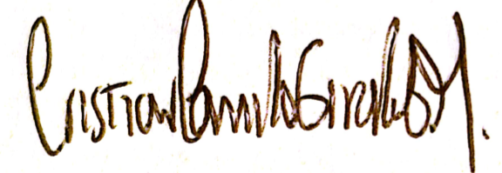
T2. GIRALDO MARIN CRISTIAN CAMILO TC. CORREA JARAMILLO JAIME
ESTRUCTURADOR TECNICO GERENTE DEL PROYECTO

